§10.1向量场
10.1.1向量场的概念
一、场的概念
某种物理量在空间（平面）区域内分布称为“场”。
例如，温度在空间区域内的分布就是温度场。
电场强度在空间区域内的分布就是电场。
二、场的分类
1．数量场和向量场
按照某种物理量是数量或是向量，将其场称为数量场或向量场。
例如:：温度场、气压场、密度场是数量场；速度场、引力场、电场是向量场。

2．稳定场和不稳定场
如果场中的物理量仅随位置变化，而不随时间变化，这种场称为稳定场（或定常场），如果是随时间变化的，则称为非稳定场（或非定常场）。

三、场的表示
场量在区域（场域）内的分布可以用定义在该区域内的一个函数来描述，给定了一个函数（场函数），就相当于给定了一个场。
当建立了空间直角坐标系后，
数量场可表示为：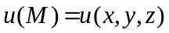，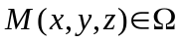。
向量场可表示为：。
例如，放置在原点的电荷产生的静电场为
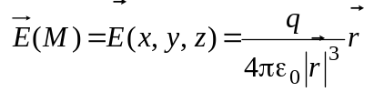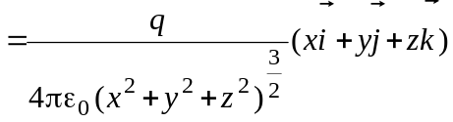。
（其中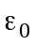是真空中的介电常数.）
若在域中，函数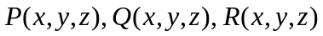连续，则称向量场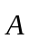或向量值函数是连续的。

10.1.2向量线
1．数量场的等值面（或等值线）
数量场的常用直观表示法是等值面（或等值线）。例如在地形图上常用等高线表示地形高度。又如在气象中常用等温线表示温度场。
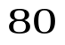
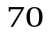
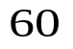
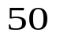
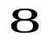
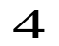
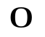
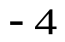
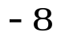
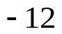
等高线
等温线

若平面数量场为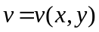，则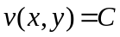称为等值线。例如平面数量场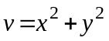的等值线为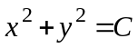，这是一组同心圆。
若空间数量场为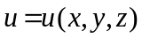，则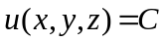称为等值面。例如空间数量场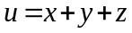的等值面为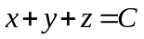，这是一组平行平面。

2．向量场的向量线
通常用向量线直观地表示向量场。
定义 若曲线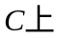每一点处，向量场的向量都位于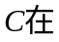该点的切线上，则曲线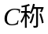为这个向量场的向量线。
画出向量线也就可以大致看出向量场的情况。
比如静电场中的电力线，磁场中的磁力线，流速场中的流线都是向量线。
一般地，向量场中的每一点都有一条向量线通过，所以向量线充满了向量场所在的空间。
下面来导出向量线的方程。
设向量场为
设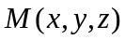为向量线的任一点，则向量线点的切线向量为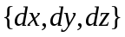，它必与在点的场向量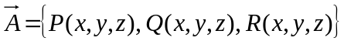共线，
故有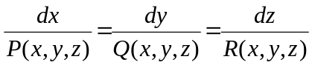，解此微分方程组可得向量线的方程。
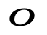
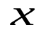
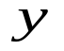
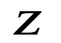
例．求静力场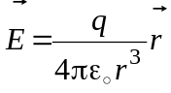的向量线。
点电荷所产生的静电场的向量线
解：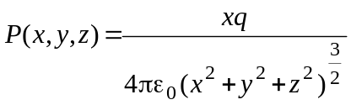，
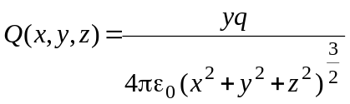，
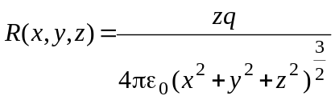
由得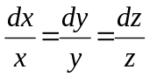，
解此方程组得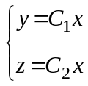，它表示过原点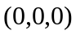，方向向量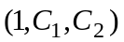是任意的直线族。这些线称为电力线。

